  Чтобы внести в жизнь желаемые позитивные изменения, нужно изменить свои привычки.  Почему дети должны слушаться взрослых?  — Ты, дедушка, прожил  На свете сто лет!  Скажи нам, пожалуйста,  В чём тут секрет?  — Тут нету секрета, -  Ответил нам дед, -  Я слушался взрослых  До старости лет!  В. Орлов  
  Среди наиболее важных полезных привычек для детей можно назвать такие:
  - соблюдать распорядок дня;
  - выполнять гигиенические процедуры;
  - делать зарядку и заниматься спортом;
  - придерживаться рационального режима питания;
  - побольше времени проводить на свежем воздухе;
  - придерживаться правильного режима сна и бодрствования;
  - планировать свое время;
  - поддерживать чистоту и порядок;
  - создавать позитивный настрой, мыслить позитивно.
  Наши контакты
  Телефон: телефон
  Электронный адрес: электронный адрес
  Веб-сайт: веб-сайт
  полезные привычки
  Автор – Марков Кирилл
  Ученик 5 класса
  МБОУ «Кехотская СШ»
  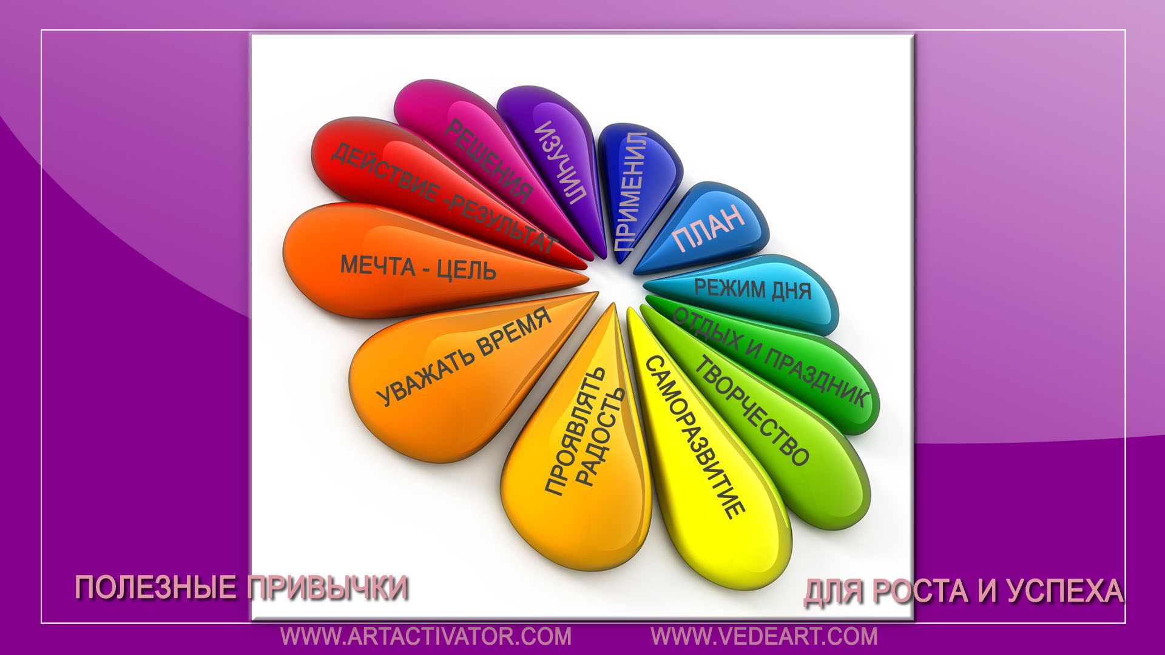
  полезные привычки
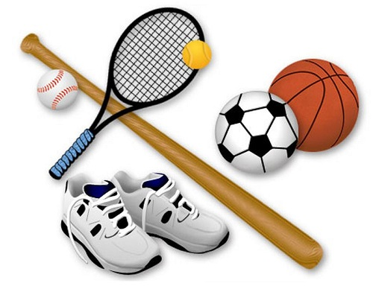  Вот несколько идей...  - Общайтесь и Двигайтесь (гуляйте или занимайтесь физкультурой)  - Нарисуйте что-нибудь или раскрасьте картинку.  - Гуляйте в лесу. Поговорите с другом 10 минут. Играй.  1. Каждый день учите 5 слов из иностранного языка.  2. Ежедневно убирайте у себя в комнате. Не забывайте избавляться от хлама.  3. С утра протирайте лицо отваром ромашки, предварительно заморозив его в формочках для льда. | 4. Никогда не ешьте фаст-фуд  5. Каждое утро начинайте с зарядки  6. Ложитесь и просыпайтесь в одно и то же время.  7. Кушайте в одно и то же время каждый день.  8. Старайтесь спать не менее 6 часов.  Хотите быть хозяином своей жизни? Берите на вооружение целый список хороших привычек, которые помогут добиваться желаемых целей.  9. Замечайте только хорошее. Думайте только позитивно.  10. Перед сном выпивайте стакан кефира.  11. Проводите в интернете максимум 1 час в день.  12. Займитесь спортом. Регулярно.  13. Чаще улыбайтесь. Даже случайным похожим дарите улыбку. | 14. Следите за своей речью. Не употребляйте нецензурных слов.  15. Ежедневно совершайте хотя бы один добрый поступок.  16. Читайте книги. Каждый день. Хотя бы по 2-3 страницы в день.  17. Выровняйте спину, поднимите подбородок. Следите за осанкой и походкой.  18. Слушайте любимую музыку. Расслабляйтесь, отключая мысли.  19. Ежедневно узнавайте то-то новое.  20. Каждый день выделяйте время для родителей.  21. Не скупитесь на комплименты.  22. Пейте чистую воду, 1,5 л. в день.  23. Ежедневно включайте в меню овощи и фрукты  